Money Run
Analys- och designdokument

Dokumentversion: 1.4
Senast ändrad: 2011-04-06
Christopher Visser
chrvi915@student.liu.se
Victor Söderberg
vicso004@student.liu.se

Sammanfattning
Detta dokument redogör för hur arkadspelet Money Run ska utformas. Dess syfte är att vara ett hjälpmedel för programmerarna i deras arbete genom att ge en överblick över hur olika delar av programmet kommunicerar med varandra.
Dokumentet innehåller klassbeskrivningar, beskrivningar av hur programmet ska fungera i olika användarsammanhang samt hur testningen innan slutgiltig produkt ska ske.
Innehållsförteckning
Sammanfattning 2
1 Dokumentstandarder 1
2 Klassdiagram 1
3 Klassbeskrivning 1
3.1 GameManager 1
3.2 ResourceManager 1
3.3 InputManager 1
3.4 GameAction 1
3.5 GameCore 1
3.6 ScreenManager 1
3.7 TileMap 2
3.8 TileMapRenderer 2
3.9 NullRepaintManager 2
3.10 Sprite 2
3.11 Animation 2
3.12 Creature 2
3.13 Player 2
3.14 Rocket 2
3.15 Mushroom 2
3.16 PowerUp 2
3.17 Heart 2
3.18 Dollar 2
3.19 Goal 2
3.20 Menu 2
3.21 ScoreType 3
4 Användardiagram 3
5 Sekvensdiagram 3
6 Aktivitets- och tillståndsdiagram 5
7 Testplanering 6
7.1 Test av grafik, spelmotor, inmatning (styrning av karaktär), AI & ljud 6
7.2 Test av publicering av highcore-lista på internet och på skärm 6
8 Bilagor 7

Beskrivning
Filnamn | Filen.ändelse
Katalognamn | katalog
Global variabel | VARIABELNAMN
Klass- och metodnamn | MinKlass
Citerad text | ”citat”
Kodexempel | While (true) { MinKlass(VARIABELNAMN);}

Dokumentstandarder

Klassdiagram
För klassdiagram, se bilagor

Klassbeskrivning

GameCore
En abstrakt klass som användas som skelett för testklasser. GameCore initierar en ScreenManager och startar därefter en gameloop som körs till spelet stoppas. Därefter återställs skärmen och spelet avslutas. GameCore innehåller metoderna draw(Graphics2D) och update(long) som underklasser ska implementera.

GameManager
Spelets spelmotor som ärver från GameCore och hanterar spelets alla delar och funktioner samt startar programmet. GameManager består av GRAVITY, ResourceManager, InputManger, ScreenManager, TileMaprenderer, Menu, ScoreType samt de GameActions så som rörelse av spelkaraktären och menyhantering som spelet behöver. Klassen vet om när menyn är uppe eller som spelaren vill spela samt hur många poäng spelaren har och vilken bana han är på. När ett menyval eller en annan form av inmatning (rörelse) så utför GameManager det. GameManager innehåller metoder för då Sprites kolliderar med andra Sprites och hur de efteråt ska reagera. Slutligen innehåller GameManager metoden draw(Graphics2D) som ritar ut spelet och metoden update(long) som uppdaterar Sprites beroende på hur lång tid som gått.

Menu
Innehåller metoder för att rita upp huvudmenyn samt vyn för inmatning av namn. Menu håller även reda på vilket val spelaren har gjort, samt det namnet som spelaren matade in.

ScoreType
Ett objekt som håller koll på namn, nivå och poäng för den aktuella spelsession. ScoreType innehåller en metod för att posta sig själv till databas.

ResourceManager
Klass som initierar och hanterar de TileMaps som spelet använder sig av. ResourceManager har metoder för att läsa in TileMaps från filer, samt ladda de bilder som spelet använder sig av. Dessutom kan ResourceManager rotera bilder som används till Creatures animationer.

GameAction
Definierar olika inmatningsmetoder såsom ”hålla ner knappar” och ”enkeltryck” så att spelaren enkelt ska kunna röra på sig.

InputManager
Innehåller funktioner så att inmatning från tangentbord kan mappas till så kallade GameActions samt den komponent som lyssnar på tangentbordet.

ScreenManager
Hanterar initieringen och visandet (uppdaterandet) fullskärm. ScreenManager använder sig av en dubbelbufferstrategi för att ge en bättre grafisk upplevelse.

TileMap
Innehåller Sprites samt tiles (Image) för en tile-baserad spelkarta. Varje tile refererar till en bild eller Sprite. TileMap innehåller metoder för initiera TileMap samt metoder för att lägga till och ta bort Sprites under spelets gång.

TileMapRenderer
En klass som ritar ut TileMap på skärmen samt tillhörande Sprites (om menyn ej är uppe) som är synliga, dvs de som befinner sig på skärmen. TileMapRenderer består även av en bakgrundsbild som den kan rita ut tillsammans med Tilemapen. TileMapRenderer innehåller metoder för att konvertera pixlar till tilles och vise verca

NullRepaintManager
En ”tom” klass som skriver över Javas fördefinierad repaint-funktion som annars skulle kunna störa TileMapRenderer.

Animation
Skapar en animation genom att hanterar så kallade frames (AnimFrame) med hjälp av en ArrayList samt hur länge de individuellt ska visas.

AnimFrame
Ett objekt som består av en bild och den tid som den ska visas.

Sprite
Består av en Animation samt vet om dess position och hastighet. Sprite har en update-metod så att den kan röra sig (ändra position). Sprite är tänkt att kunna kollidera med ett annat objekt och reagera på detta.

PowerUp
En abstrakt Sprite som endast spelkaraktären är tänkt att interagera med.

Heart
Ärver från PowerUp. När spelkaraktären kolliderar med denna får spelaren ett extra liv.

Dollar
Ärver från PowerUp. När spelkaraktären kolliderar med denna får spelaren 100 poäng.

Goal
Ärver från PowerUp. När spelkaraktären kolliderar med denna går spelaren vidare till nästa bana.

Creature
Ärver från Sprite som kan vara påverkad av gravitation och dö. Den kan även röra sig och har olika animationer beroende på riktning och livs-status(levande eller död). En Creature kan även flyga (inte påverkas av gravitation) och innehåller metoder för att hanterar kollitioner med tiles.

Player
Creature som spelaren styr. Denna kan hoppa samt påverkas av gravitationen. Player vet om den är på marken.

Rocket
Creature som rör sig höger eller vänster i luften. Påverkas ej av gravitation då den lever.

Mushroom
Creature som rör sig höger eller vänster på marken

Användardiagram
I figur 1 nedan visas ett användardiagram där flera olika fall där vår användare interagerar med systemet, antingen med menyn eller spelkaraktären. Vid uppstart av programmet kommer en meny att visas på skärmen där användaren kan välja fyra olika alternativ. Vid de två översta fallen startas ett nytt spel där användaren nu kan styra sin spelare eller avsluta spelet. Vid slutet av spelet kan användaren mata in highscore.
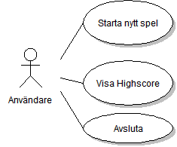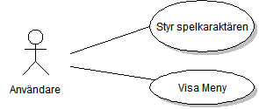
Figur 1 Användardiagram

Sekvensdiagram
Figur 2 nedan visar ett sekvensdiagram där användaren väljer att starta ett nytt spel och därefter spelar spelet. I detta fall är resultatet tillräckligt bra och kommer in på highscore-listan. Diagrammet ger en översikt över vilka olika tillstånd som finns och hur dessa kommunicerar med varandra, framförallt vid initieringen av spelet.

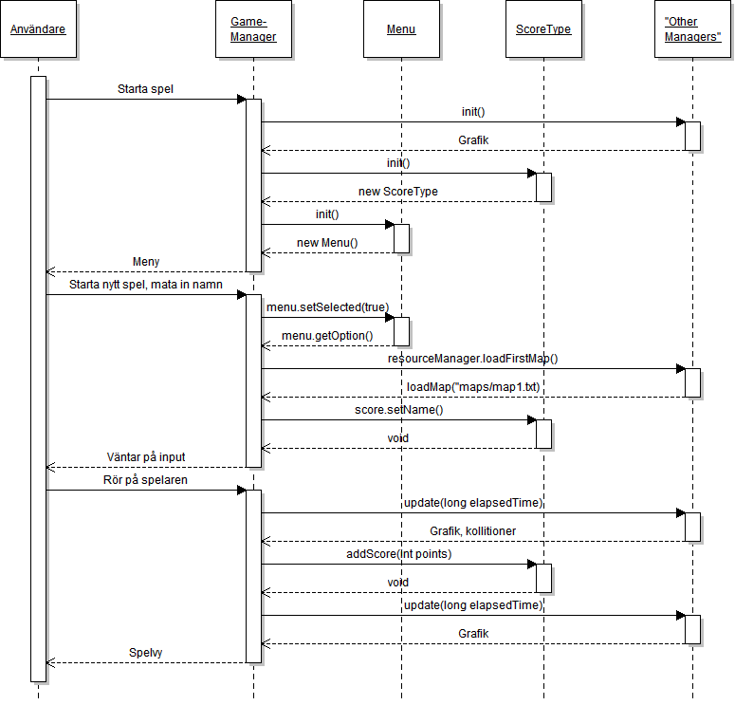
Figur 2 Sekvensdiagram

Aktivitets- och tillståndsdiagram
Figur 3 nedan visar de flöden som finns mellan de olika aktiviteterna i spelet.
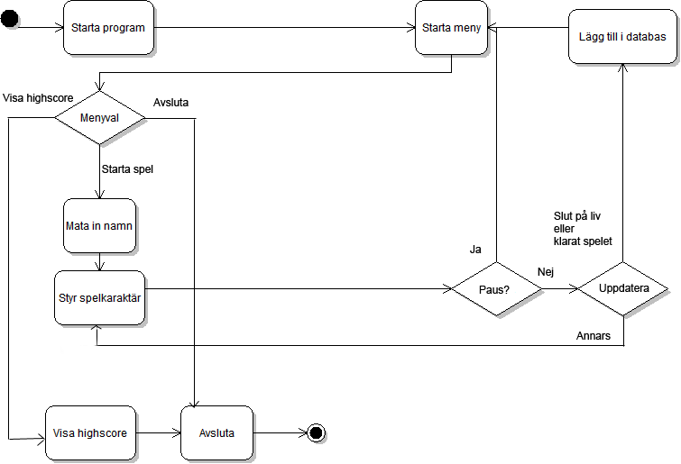
Figur 3 Aktivitetsdiagram
Figur 4 nedan visar Money Runs olika tillstånd kan befinna sig i, samt hur relationerna mellan dessa är.
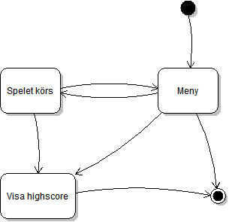
Figur 4 Tillståndsdiagram

Testplanering

Obligatoriska funktioner

Test av grafik, spelmotor, inmatning (styrning av karaktär), AI
- Fullskärmsläge ska användas.
  - Starta spelet.
- Meny ska ritas upp vid uppstart av spel och då spelet pausas.
  - Starta spelet.
  - Pausa spelet under en spelomgång.
- Uppritning av spelplan, spelkaraktär, aktuell poäng, fiender samt poweups.
  - Starta en ny spelomgång.
- Inmatning av namn samt styrning av spelkaraktär och menyval.
  - Starta spelet. Tryck på respektive menyval.
  - Starta ny spelomgång. Mata in namn.
  - Styr spelaren under en spelomgång. Testa med med att trycka på en respektive flera tangenter samtidigt.
- Fienderna har rörelser.
  - Starta spelomgång. Iakta de olika fiendernas rörelser.
- Interaktion med fiender och med powerups.
  - Starta ny spelomgång. Hoppa ovanpå fienderna.
  - Starta ny spelomgång. Kollidera med fiendera (inte ovanifrån).
  - Starta ny spelomgång. Kollidera med $-credits och hjärtan.
  - Starta ny spelomgång. Kollidera med nyckel.

Valbara funktioner

Test av publicering av highcore-lista på internet
- Inmatning av highscore i SQL-databasen
  - Starta ny spelomgång. Kollidera med fiender tre gånger och dö. Logga in på MySQL och kolla på databasens innehåll.
- Utmatning av highscore-lista.
  - Starta spelet och välj menyvalet visa highscore.

Test av ljud och fuskkoder
Då dessa funktioner inte implementerades är en testplanering överflödig.

Bilagor

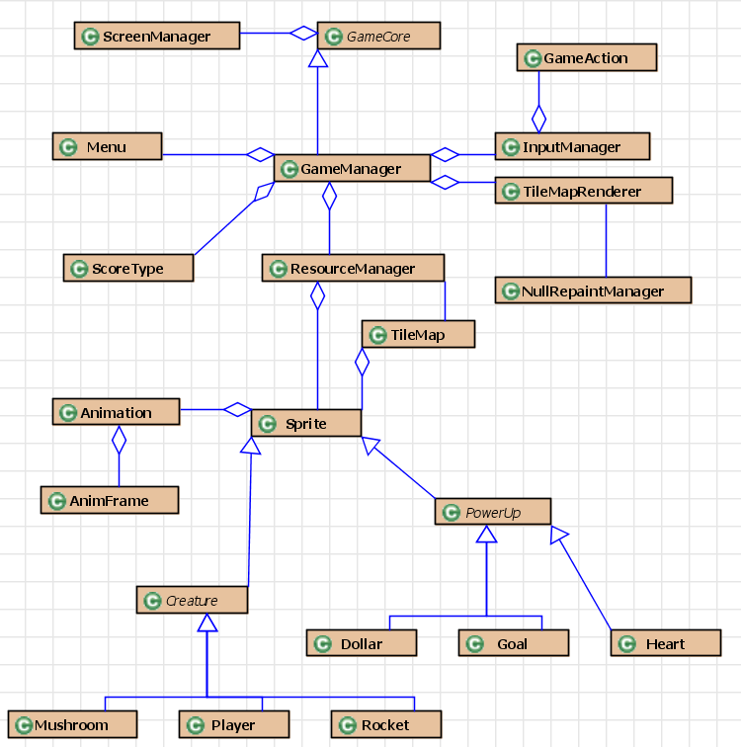
Figur 5 Översiktligt klassdiagram
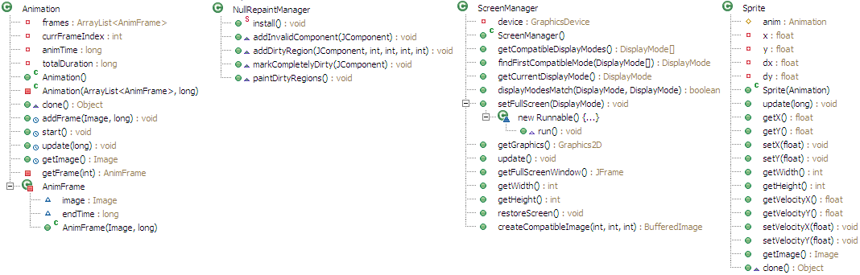
Figur 6 Klasserna i paket graphics

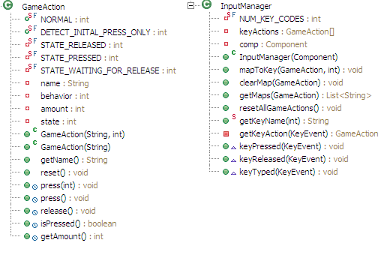
Figur 7 Klasserna i paketet input

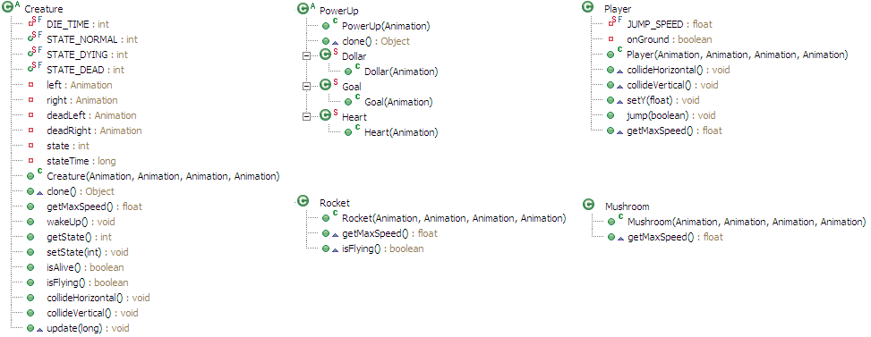
Figur 8 Klasserna i paketet sprites
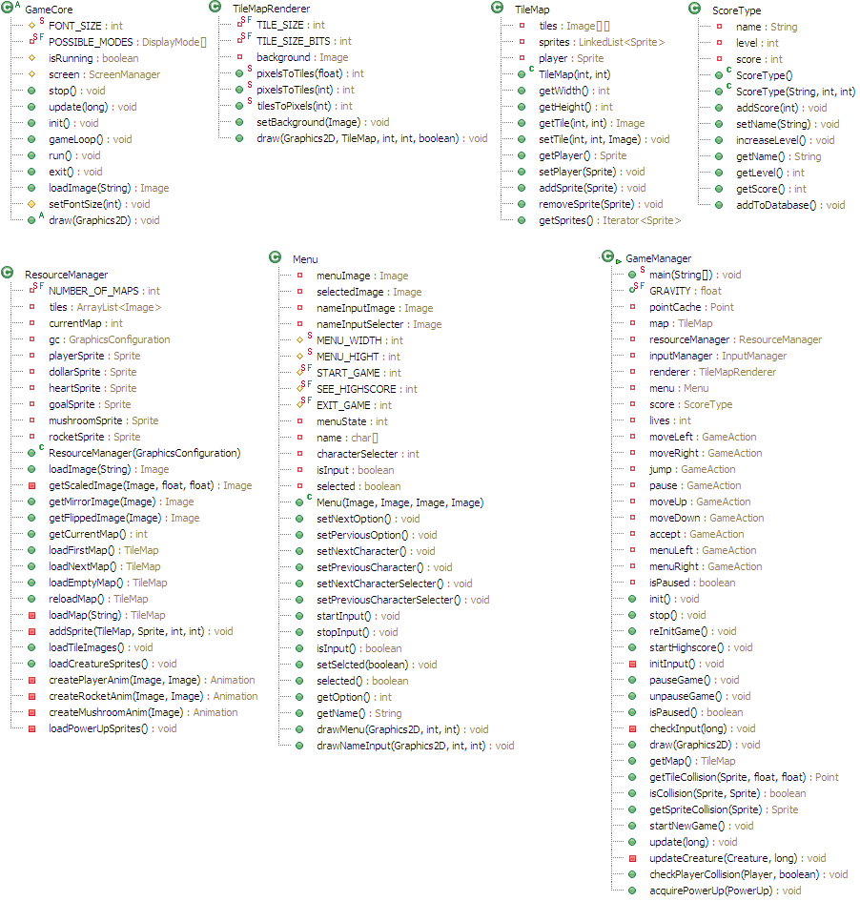
Figur 9 Klasserna i paketet tileManager

